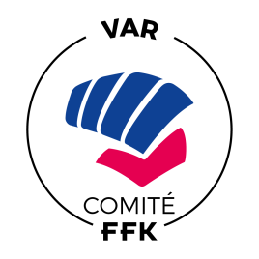
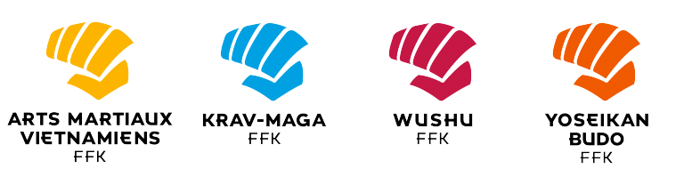
Photographie d’identité
ECOLE DEPARTEMENTALE DE FORMATION
Responsable de la formation LUDOVIC RALLO
DIPLOME D’INSTRUCTEUR FEDERAL

Objectif Le DIF est le niveau avancé de qualification pour l’enseignement bénévole du karaté et de ses disciplines associées, dans tout club affilié à la FFK. Il permet de diversifier les activités par rapport à ses publics d’un club (Enfants, adolescents, adultes et seniors) et de mieux en assurer le développement à long terme.
Le DIF est directement accessible, sans pour autant passer par le DAF.
Le DIF permet l’acquisition de points de bonification de grades et au coach A n’ayant pas les prérequis mais néanmoins engagé dans le processus de formation du DIF et participant au meeting et formation nationale des coaches peut être dispensé d’un stage au choix de la partie spécifique du DIF.

Fiche de candidature
Date(s) de la formation :30,31octobre 2021 -8 et 9 janvier 2022
Etat-civil
Nom : ................................................. Sexe : M F
Prénom: ……………………………………………..
Date de naissance : ........ / ...... / ......
Pays de naissance.....................................
Ville de naissance (avec code postal obligatoire):..................................................
Nationalité: ................................................................................................
Profession: ..............................................................................
Adresse : …………………………………………….............................
code postal: .................Ville: .................................................
Tél Portable: ...............................................
E·mail: ..................................................@ ..........................
Situation
Numéro de licence: ..............................................
Numéro d'affiliation du club: .................................
Discipline: ..........................................................
Grade: .................................................................
Responsabilités associatives : ............................................................
Responsabilités fédérales: ........................................................................
Coût de la formation :
- 150€ pour les candidats titulaires du DAF
- 250 € pour les candidats sans DAF

À l’ordre de Comité du Var de Karaté et DA
Mode de règlement Numéro de chèque: ......................Banque:
Nom de l'émetteur du chèque : .....................................................................
Pièces obligatoires à joindre avec ce dossier
- copie de la carte nationale d'identité (recto et verso) - être âgé au moins de 18 ans
- copie du diplôme de grade du 1er dan minimum ou plus
- Copie de la licence fédérale de l’année en cours (à télécharger dans votre espace licencié mon portail associatif)
- certificat médical d'aptitude de non contre-indication à l'enseignement du karaté ou d'une discipline associée datant de moins de trois mois
- 1 enveloppe A4 timbrée à l’adresse du candidat pour retour diplôme et documents
- Posséder un diplôme de secourisme ou équivalent
Demande d'admission
Je soussigné(e): ....................................................certifie l'exactitude des renseignements fournis dans ce dossier et demande au jury d'admission d'examiner ma candidature à l'entrée en formation au Diplôme d’INSTRUCTEUR FEDERAL
Fait à :................................................, le: ........................................
Signature : ........................
Le dossier de candidature dûment complété doit être accompagné obligatoirement de toutes les pièces à joindre.
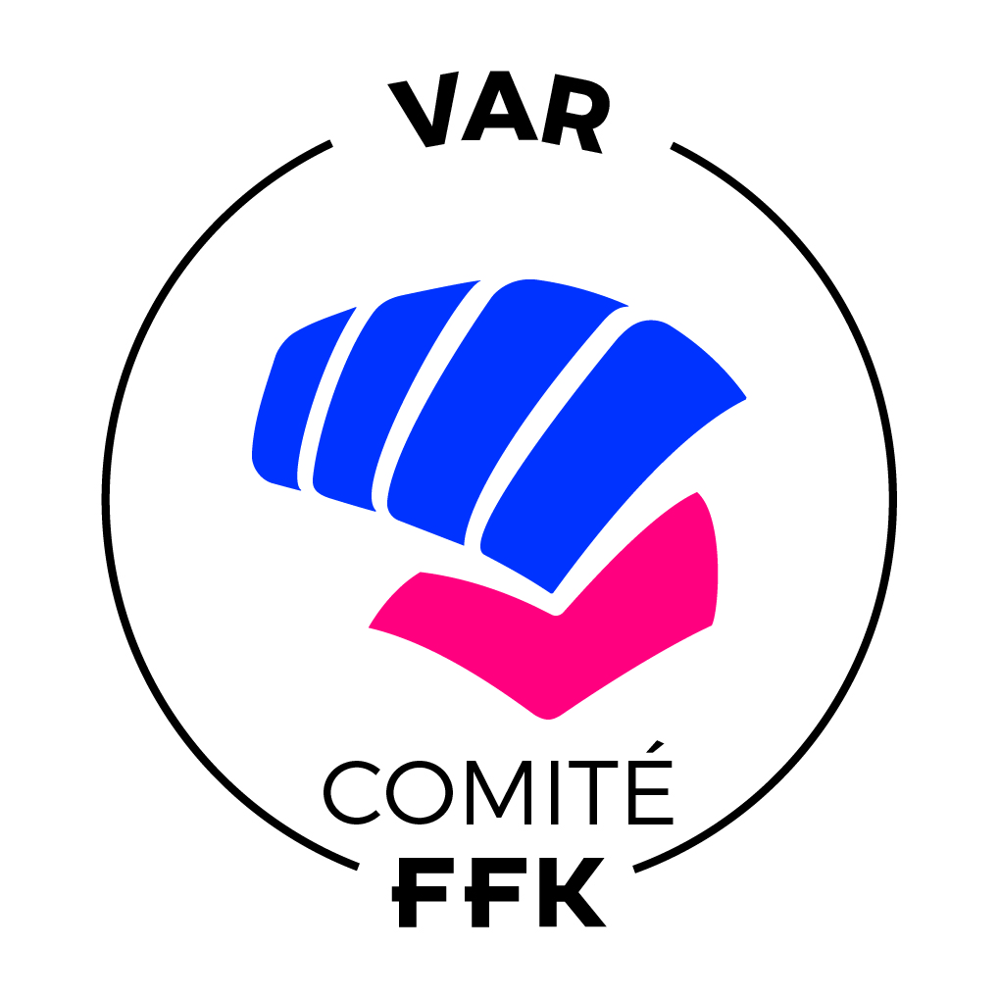
Dossier à renvoyer à l'adresse suivante ;
Patrick ROSADINI
Président du Comité Départemental du Var de KARATE et D.A.
1227 route du Muy
Lieu-dit les hoirs d’Estève
83120 le plan de la tour

